

**Об утверждении Плана по управлению пастбищами и их использованию по Камыстинскому району на 2025-2029 годы**

Решение маслихата Камыстинского района Костанайской области от 26 июня 2025 года № 350

      В соответствии с подпунктом 13) пункта 1 статьи 6 Закона Республики Казахстан "О местном государственном управлении и самоуправлении в Республики Казахстан", статьей 8 Закона Республики Казахстан "О пастбищах" Камыстинский районный маслихат РЕШИЛ:

      1. Утвердить прилагаемый План по управлению пастбищами и их использованию по Камыстинскому району на 2025-2029 годы.

      2. Настоящее решение вводится в действие по истечении десяти календарных дней после дня его первого официального опубликования.

|  |  |
| --- | --- |
| *Председатель Камыстинского районного маслихата* | *Н. Искаков* |

|  |  |
| --- | --- |
|  | Утверждено |
|  | решением маслихата |
|  | от "26" июня 2025 года |
|  | № 350 |

**План по управлению пастбищами и их использованию по Камыстинскому району на 2025-2029 годы**

      1. Схема (карта) расположения пастбищ на территории Камыстинского района в разрезе категорий земель, собственников земельных участков и землепользователей на основании правоустанавливающих документов;

      2. Карта с обозначением внешних и внутренних границ и площадей пастбищ, в том числе сезонных, объектов пастбищной инфраструктуры;

      3. Приемлемые схемы пастбищеоборотов;

      4. Схема доступа пастбищепользователей к водоисточникам (озерам, рекам, прудам, копаням, оросительным или обводнительным каналам, трубчатым или шахтным колодцам), составленную согласно норме потребления воды;

      5. Схема перераспределения пастбищ для размещения поголовья сельскохозяйственных животных физических и (или) юридических лиц, у которых отсутствуют пастбища, и перемещения его на предоставляемые пастбища;

      6. Схема размещения поголовья сельскохозяйственных животных на отгонных пастбищах физических и (или) юридических лиц, не обеспеченных пастбищами, расположенными при селе, сельском округе;

      7. Календарный график по использованию пастбищ, устанавливающий сезонные маршруты выпаса и передвижения сельскохозяйственных животных;

      8. Распределение пастбищ по категориям земель Камыстинского района;

      9. Распределение пастбищ населенного пункта;

      10. Сведения о собственниках и землепользователях на основании правоустанавливающих и идентификационных документов на земельный участок;

      11. Распределение пастбищ;

      12. Требуемые дополнительные пастбища;

      13. Сведения об объектах пастбищной инфраструктуры и о сервитутах для прогона сельскохозяйственных животных;

      14. Сведения геоботанического обследования пастбищ.

**Схема (карта) расположения пастбищ на территории Камыстинского района в разрезе категорий земель, собственников земельных участков и землепользователей на основании правоустанавливающих документов**

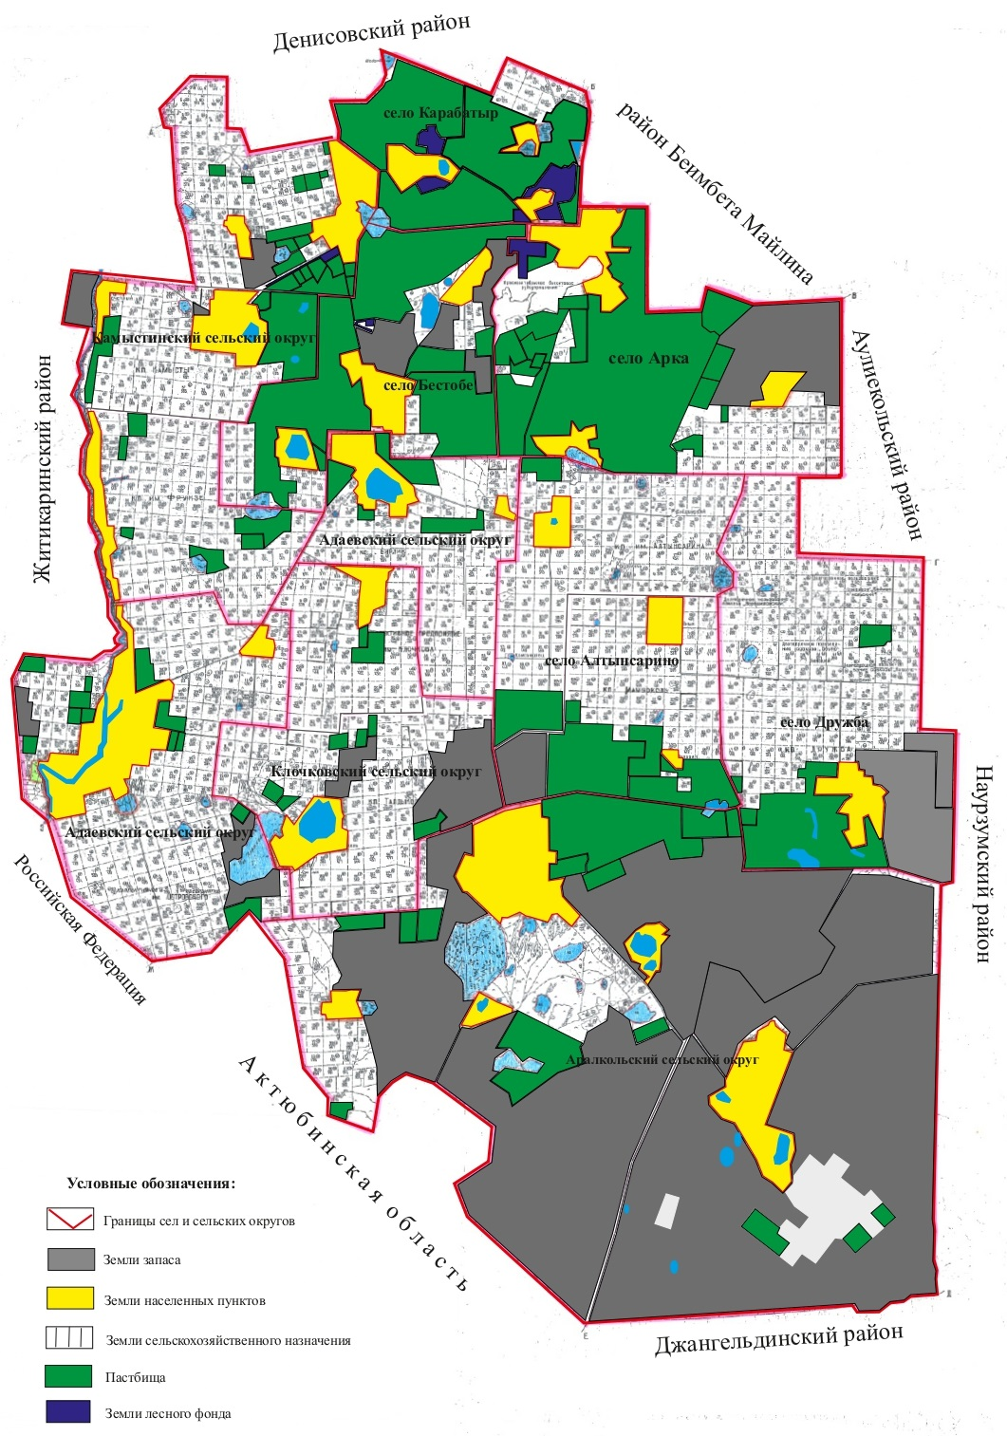

**Список землепользователей земельных участков, прилагаемый к схеме (карте) расположения пастбищ Камыстинского района**

|  |  |
| --- | --- |
| № п/п | Фамилия, имя, отчество землепользователей земельных участков |
| 1 | Абишев Марат Каркимбаевич |
| 2 | Агдавлетова Лаурия |
| 3 | Алькенова Орындык Каженовна |
| 4 | Алдашев Олжас Куанышпаевич |
| 5 | Алдонгаров Хажимурат Шакенович |
| 6 | Алиева Гайни Саленовна |
| 7 | Альдикешев Валихан Кунаевич |
| 8 | Ахметгареев Дамир Рифагатович |
| 9 | Ахметжанова Рахия Шынбергеновна |
| 10 | Ахметов Сырым Бакытбекович |
| 11 | Алшинбаева Сауле Толендовна |
| 12 | Бабенов Нурлан Асатарович |
| 13 | Баймурзин Амангельды Бакытжанович |
| 14 | Байбакиров Бакытбек Кадырбекович |
| 15 | Байтлеу Серик Куанышпаевич |
| 16 | Базарбаев Дархан Нагашбаевич |
| 17 | Бекмухамедова Ботагоз Салыковна |
| 18 | Бекмухамедова Бекзат Улукманович |
| 19 | Водопьянов Владимир Григорьевич |
| 20 | Водопьянов Сергей Владимирович |
| 21 | Воронко Александр Михайлович |
| 22 | Гайнанов Фанус Гафиятуллович |
| 23 | Дегоян Игорь Ишханович |
| 24 | Дидигов Руслан Исаевич |
| 25 | Дощанов Данияр Куанышбаевич |
| 26 | Дощанов Кайрат Куанышбаевич |
| 27 | Ерманов Данияр Кикбаевич |
| 28 | Ержанов Даурен Абдибаевич |
| 29 | Жонкабаев Арман Аргынбекович |
| 30 | Жусупова Жанна Оразаевна |
| 31 | Жусупова Аида Уразгалиевна |
| 32 | Жусупова Айжан Уразгалиевна |
| 33 | Жусупова Тахмина Уразгалиевна |
| 34 | Зальцман Виктор Александрович |
| 35 | Заикин Юрий Васильевич |
| 36 | Заикин Валерий Юрьевич |
| 37 | Зенюк Александр Александрович |
| 38 | Иманалинов Сапар Насенович |
| 39 | Исмагилов Юрий Асгашович |
| 40 | Қастайұлы Арман |
| 41 | Кисель Юрий Анатольевич |
| 42 | Куйшинов Алпысбай Мусинович |
| 43 | Кушкинбаев Сакен Конысбаевич |
| 44 | Куянбаев Амантай Амиргалиевич |
| 45 | Кыдырбай Мағжан Өмірбайұлы |
| 46 | Малий Владимир Валерьевич |
| 47 | Матюхин Александр Николаевич |
| 48 | Мунсузбаев Мурат Искалиевич |
| 49 | Мунсузбаев Марат Наурызбаевич |
| 50 | Нестеренко Надежда Сергеевна |
| 51 | Нуржанов Жалгасбек Сагиевич |
| 52 | Нуржанов Талгатпек Сагиевич |
| 53 | Оркашбаев Мурзагалий Мурзасалыкович |
| 54 | Раимкулов Кадырбек Сертаевич |
| 55 | Сагандыков Жексембай Амиргалиевич |
| 56 | Сагидокас Айдамир Ануарбекулы |
| 57 | Садвакасова Сайран Абдысагитовна |
| 58 | Саимов Мереке Жунусканович |
| 59 | Сеитов Асылбек Калиевич |
| 60 | Сотник Игорь Николаевич |
| 61 | Тагиров Умар Матуевич |
| 62 | Талтонов Иван Васильевич |
| 63 | Тлеубаев Кайрат Базарбаевич |
| 64 | Умуртаева Болат Кадронович |
| 65 | Уразбаев Жуматай Алимбекович |
| 66 | Утепов Кайрат Тимирханович |
| 67 | Федоров Виктор Михайлович |
| 68 | Шакиров Куаныш Амангельдинович |
| 69 | Шектибаев Нагашбай Советович |
| 70 | Шестериков Владимир Иннокентьевич |
| 71 | Шохова Алия Сембовна |
| 72 | Товарищество с ограниченной ответственностью "Amanat Agro Group" |
| 73 | Товарищество с ограниченной ответственностью "Paluan-2022" |
| 74 | Товарищество с ограниченной ответственностью "QANON-96" |
| 75 | Товарищество с ограниченной ответственностью "Агрофирма "Карабатыр" |
| 76 | Товарищество с ограниченной ответственностью "Адлет-2023" |
| 77 | Товарищество с ограниченной ответственностью "Ақкөл" |
| 78 | Товарищество с ограниченной ответственностью "Алтынсарино" |
| 79 | Товарищество с ограниченной ответственностью "Алтын-Масак" |
| 80 | Товарищество с ограниченной ответственностью "БАЙЛЫЖЕР" |
| 81 | Товарищество с ограниченной ответственностью "Бестобе-2" |
| 82 | Товарищество с ограниченной ответственностью "Булаг Агро" |
| 83 | Товарищество с ограниченной ответственностью "Дружба-КОСТ" |
| 84 | Товарищество с ограниченной ответственностью "Ерасыл-2024" |
| 85 | Товарищество с ограниченной ответственностью "Инспэк-1" |
| 86 | Товарищество с ограниченной ответственностью "Байлық Group" |
| 87 | Товарищество с ограниченной ответственностью "Нурум агро" |
| 88 | Товарищество с ограниченной ответственностью "Олжа Камышное" |
| 89 | Товарищество с ограниченной ответственностью "Охота Камысты" |
| 90 | Товарищество с ограниченной ответственностью "ПКФ "Кайрат" |
| 91 | Товарищество с ограниченной ответственностью "Өмір-2005" |
| 92 | Товарищество с ограниченной ответственностью "Содружество-98" |
| 93 | Товарищество с ограниченной ответственностью "Тимофеевка-Агро" |
| 94 | Сельскохозяйственный производственный кооператив "Тункуюк" |

**Приемлемые схемы пастбищеоборотов**

|  |  |  |  |  |
| --- | --- | --- | --- | --- |
| Годы | Загон 1 | Загон 2 | Загон 3 | Загон 4 |
| 2025 | отдыхающий загон | весенне-летний сезон 1 | летний сезон 2 | осенний сезон 3 |
| 2026 | осенний сезон 1 | отдыхающий загон | весенне-летний сезон 2 | летний сезон 3 |
| 2027 | летний сезон 2 | осенний сезон 3 | отдыхающий загон | весенне-летний сезон 1 |
| 2028 | весенне-летний сезон 1 | летний сезон 2 | осенний сезон 3 | отдыхающий загон |
| 2029 | отдыхающий загон | весенне-летний сезон 1 | летний сезон 2 | осенний сезон 3 |

      Примечание: 1, 2, 3, 4 - очередность использования загонов в год

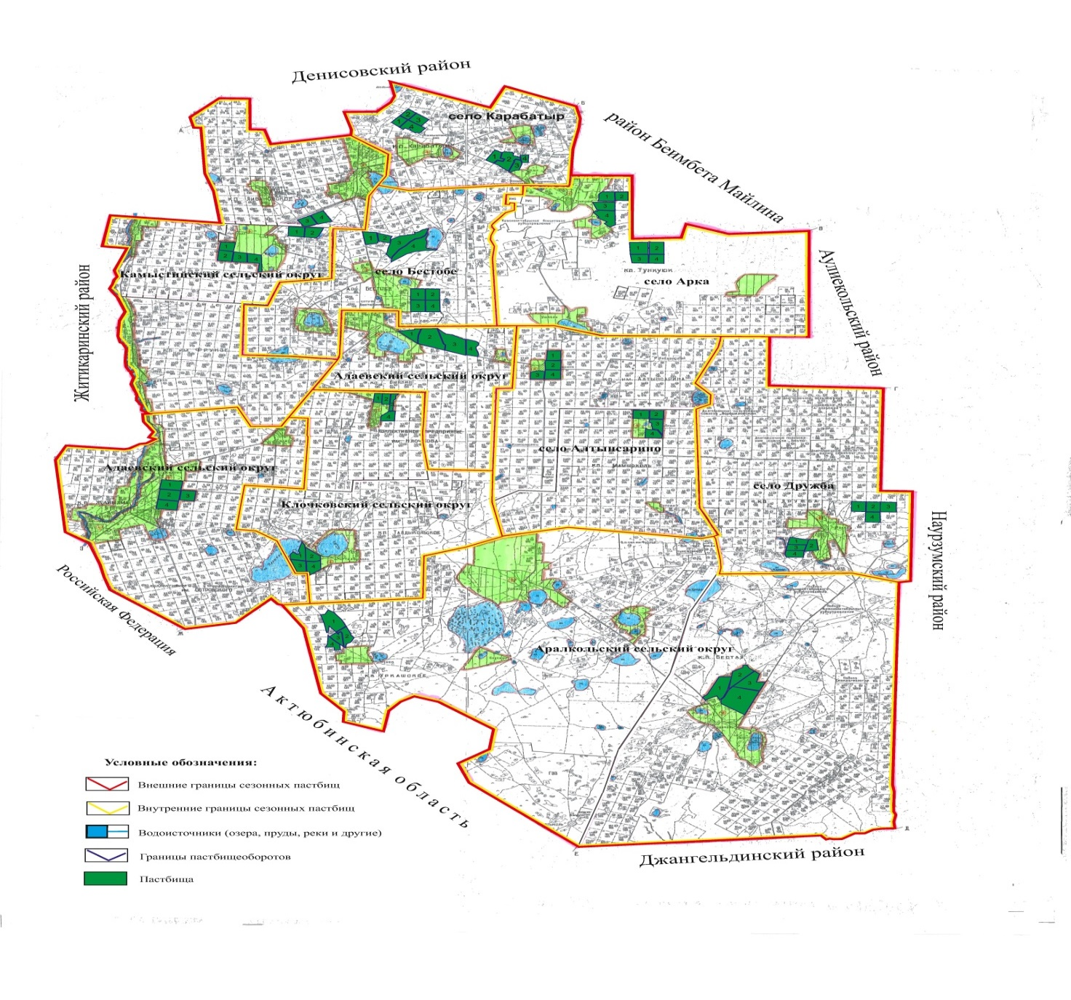

**Карта с обозначением внешних и внутренних границ и площадей пастбищ, в том числе сезонных, объектов пастбищной инфраструктуры**



      В Камыстинском районе площадь сезонных пастбищ составляет 204541,3 гектар. В том числе земли сельскохозяйственного назначения 669394,8 гектаров, земли населенных пунктов 108411,5 гектаров, земли промышленности транспорта, связи, для нужд космической деятельности обороны, национальной безопасности и иного несельскохозяйственного назначения 7525,7 гектаров, земли особо охраняемых природных территорий 60994,0 гектаров, земли лесного фонда 3803,0 гектаров, земли запаса 355295,0 гектаров.

**Схема доступа пастбищепользователей к водоисточникам (озерам, рекам, прудам, копаням, оросительным или обводнительным каналам, трубчатым или шахтным колодцам), составленная согласно норме потребления воды**

      Среднесуточная норма потребления воды на одно сельскохозяйственное животное определяется в соответствии с Приказом Заместителя Премьер-Министра Республики Казахстан – Министра сельского хозяйства Республики Казахстан от 30 декабря 2016 года № 545 "Об утверждении Методики по разработке удельных норм водопотребления и водоотведения" (зарегистрирован в Реестре государственной регистрации нормативных правовых актов под № 14827).

      Согласно методике расчета питьевой воды сельскохозяйственных животных по Камыстинскому району потребление воды составит: КРС - 50 литров в сутки, МРС - 8 литров в сутки, лошади - 50 литров в сутки.

      Копаней, оросительных или обводнительных каналов, трубчатых или шахтных колодцев не имеется.

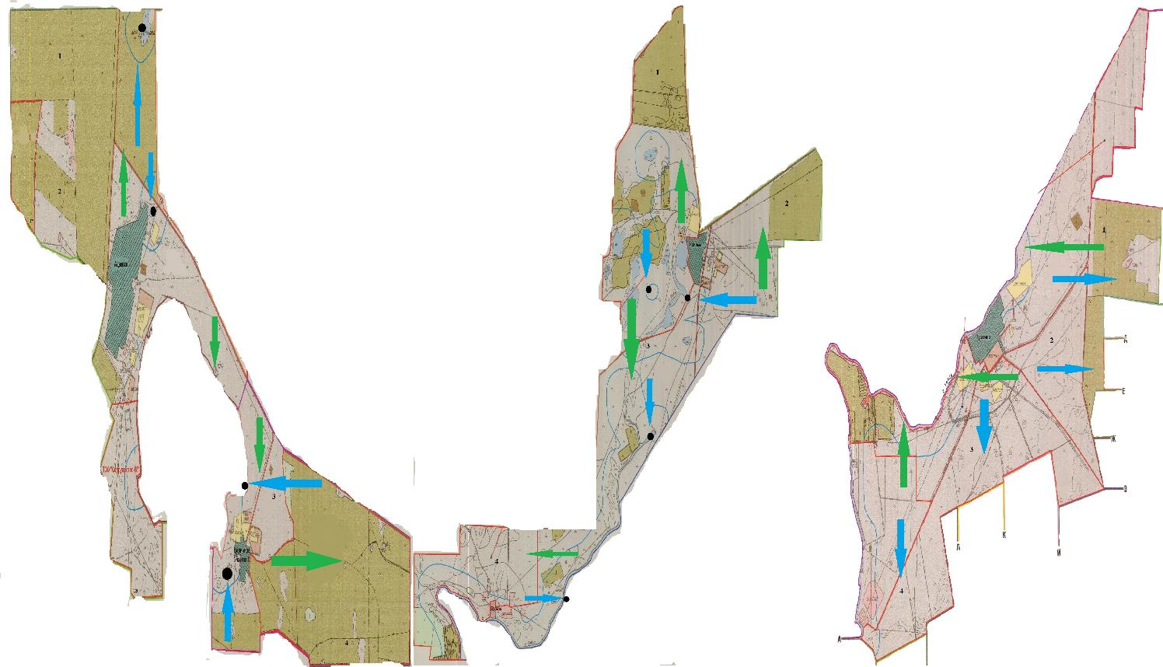

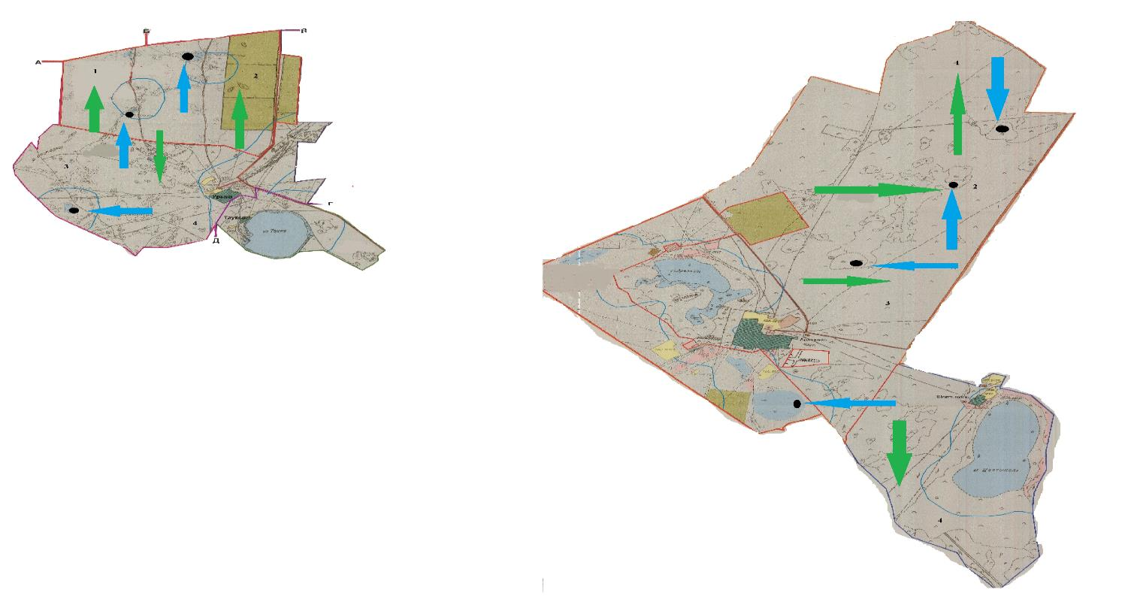

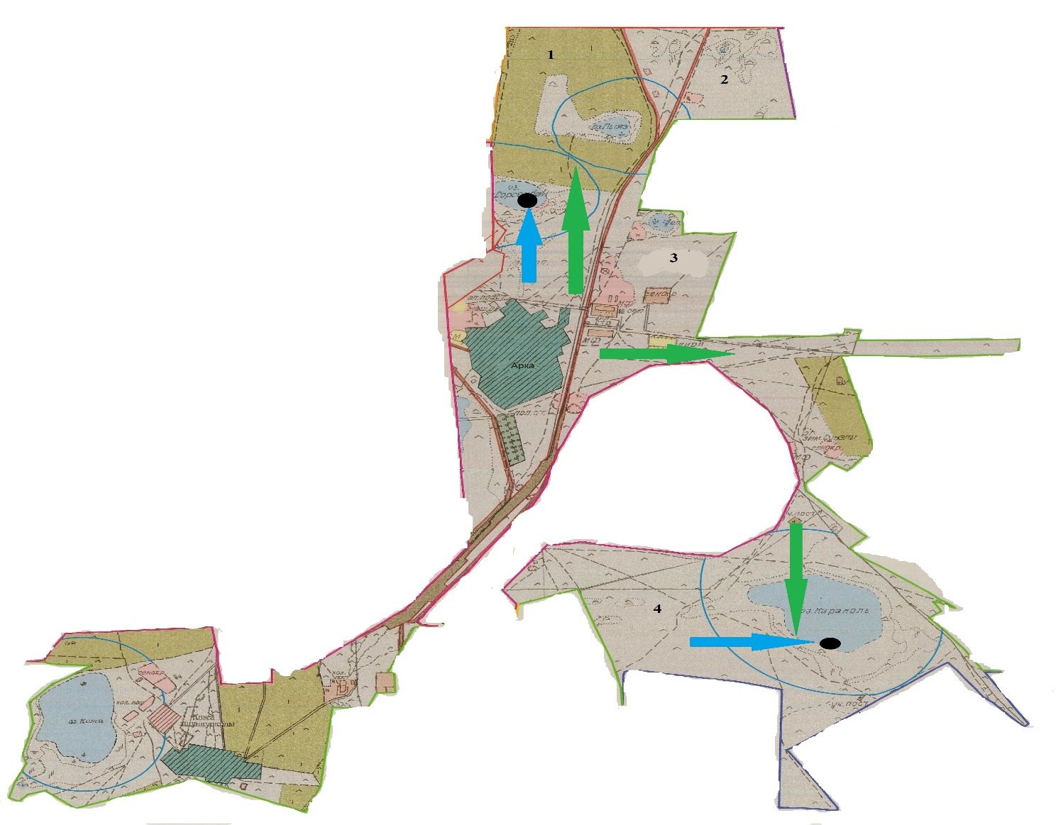

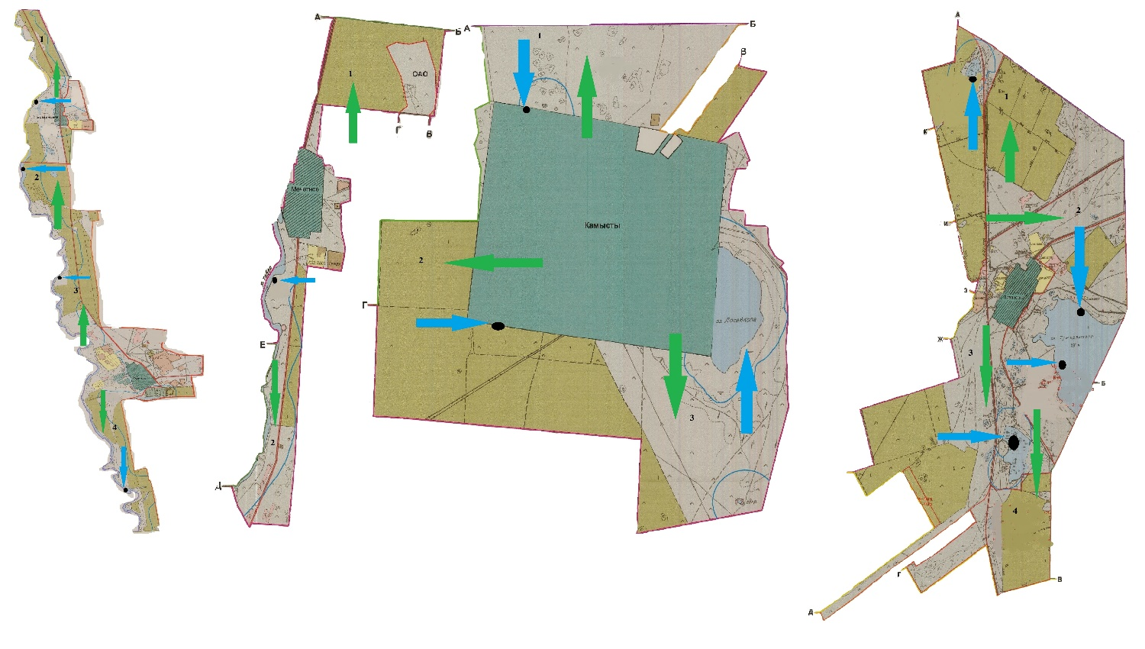

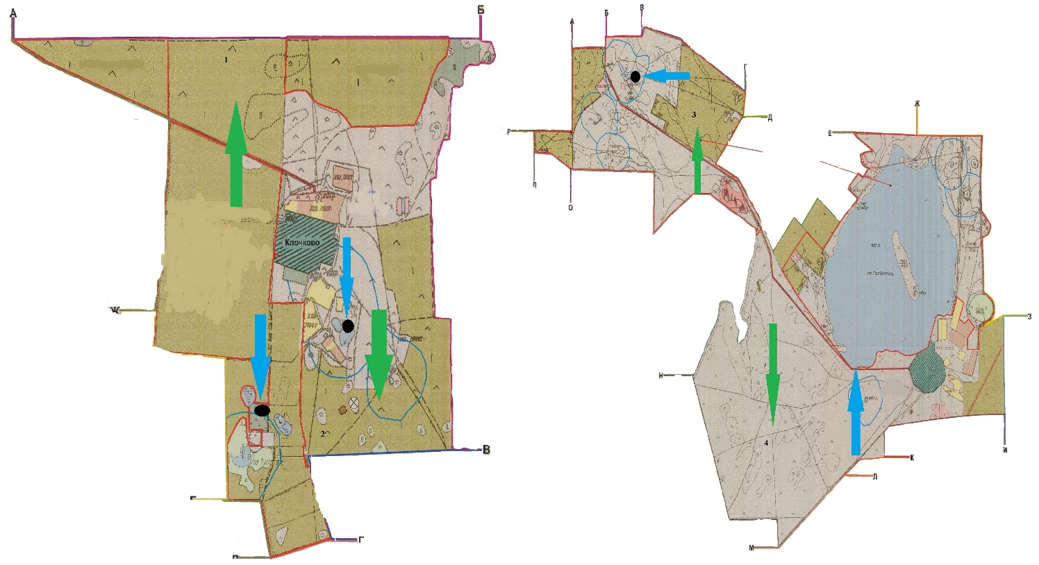

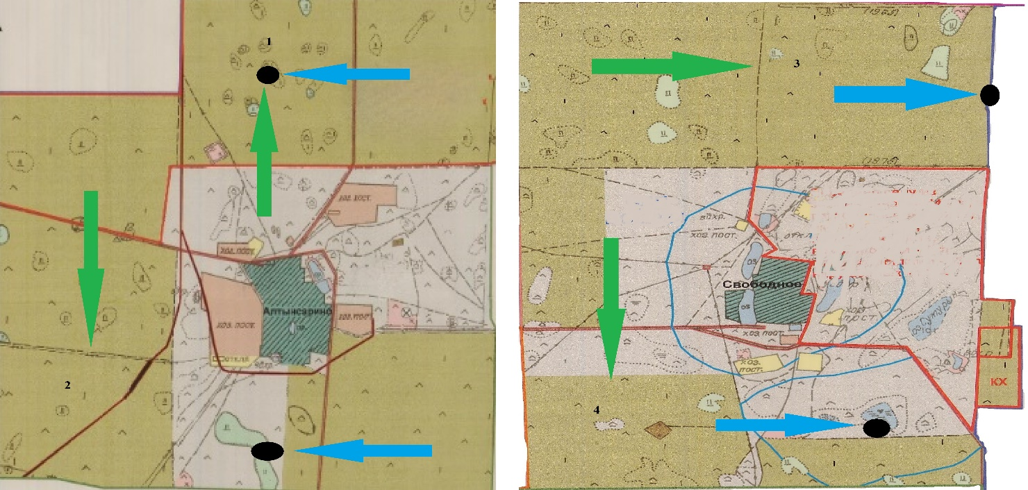

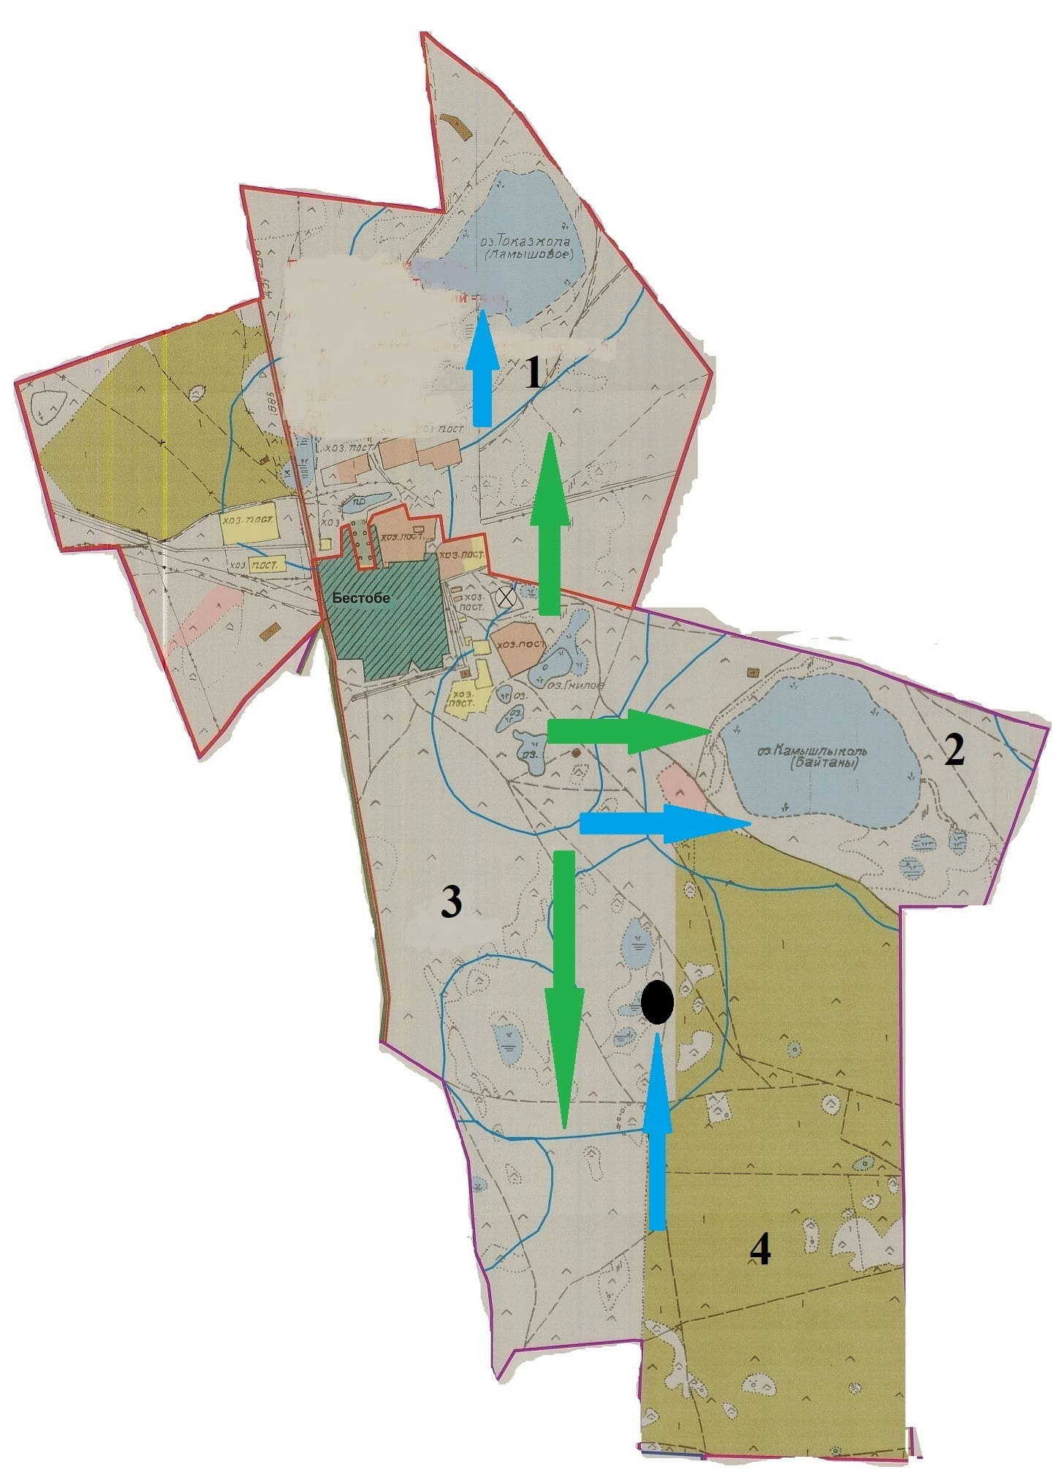

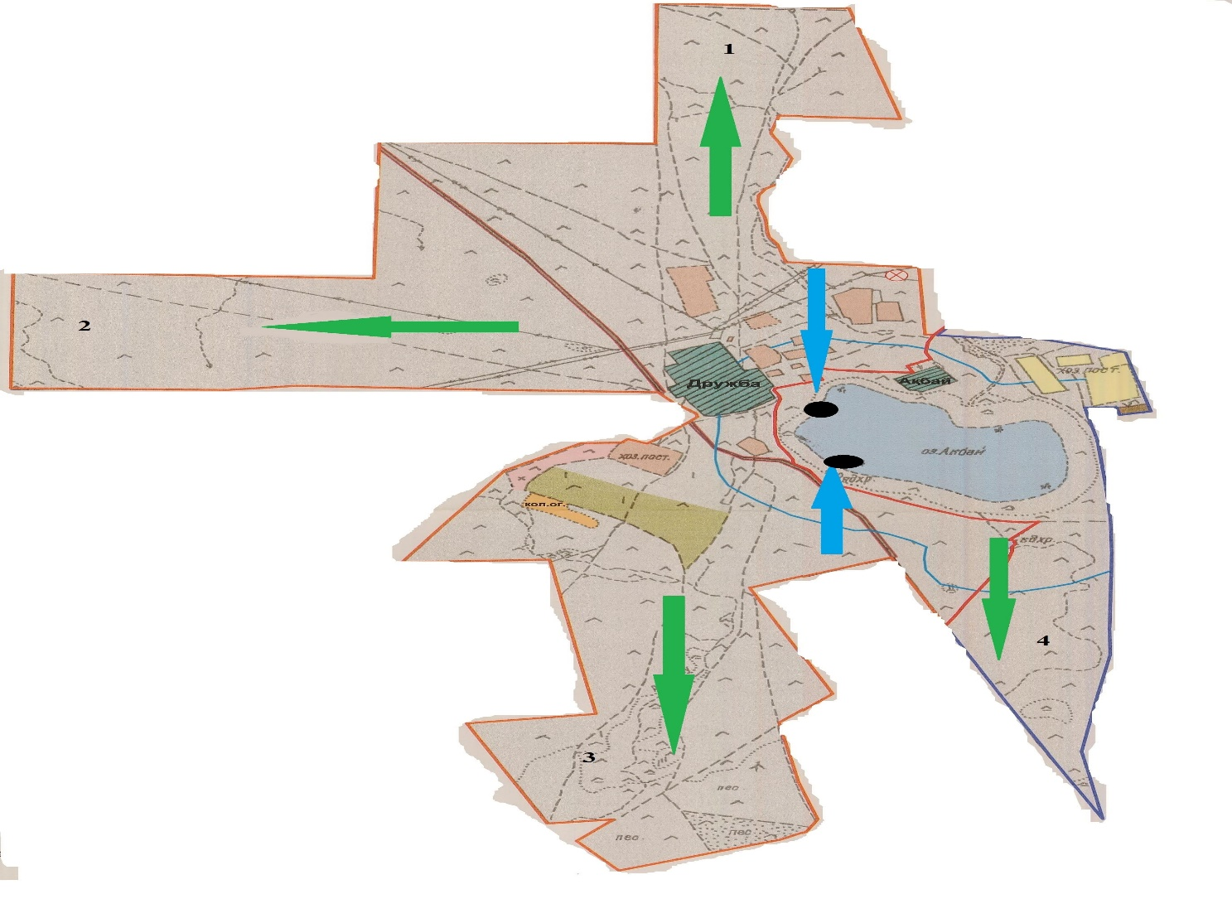

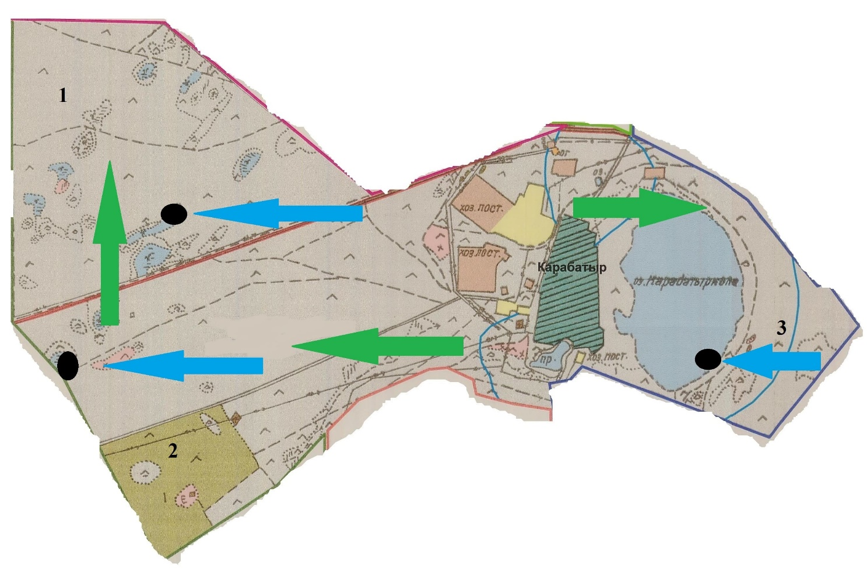

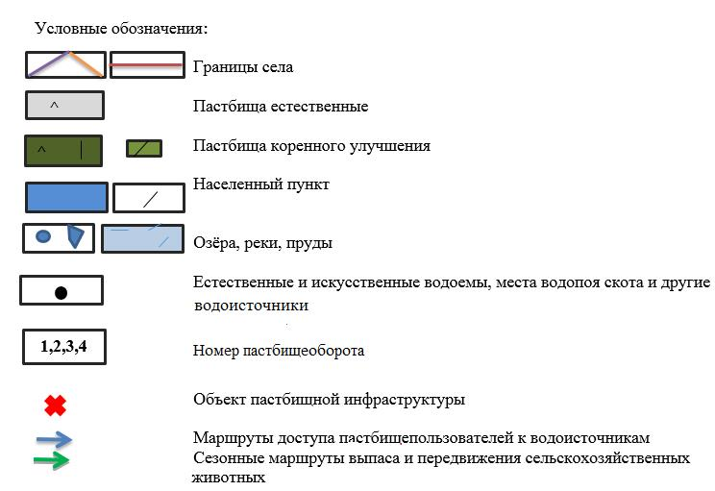

**Календарный график по использованию пастбищ, устанавливающий сезонные маршруты выпаса и передвижения сельскохозяйственных животных**

|  |  |  |  |  |  |  |  |  |  |
| --- | --- | --- | --- | --- | --- | --- | --- | --- | --- |
| № | Наименование сел, сельских округов | Количество загонов в 2025 году по Количество загонов в 2029 году | | | | | | | |
| 1 | 2 | 3 | 4 | 1 | 2 | 3 | 4 |
| 1 | Адаевский сельский округ | отдыхающий загон | весенне-летний сезон | летний сезон | осенний сезон | осенний сезон | отдыхающий загон | весенне-летний сезон | летний сезон |
| 2 | Аралкольский сельский округ | отдыхающий загон | весенне-летний сезон | летний сезон | осенний сезон | осенний сезон | отдыхающий загон | весенне-летний сезон | летний сезон |
| 3 | Аркинский сельский округ | отдыхающий загон | весенне-летний сезон | летний сезон | осенний сезон | осенний сезон | отдыхающий загон | весенне-летний сезон | летний сезон |
| 4 | Камыстинский сельский округ | отдыхающий загон | весенне-летний сезон | летний сезон | осенний сезон | осенний сезон | отдыхающий загон | весенне-летний сезон | летний сезон |
| 5 | Клочковский сельский округ | отдыхающий загон | весенне-летний сезон | летний сезон | осенний сезон | осенний сезон | отдыхающий загон | весенне-летний сезон | летний сезон |
| 6 | село Алтынсарино | отдыхающий загон | весенне-летний сезон | летний сезон | осенний сезон | осенний сезон | отдыхающий загон | весенне-летний сезон | летний сезон |
| 7 | село Бестобе | отдыхающий загон | весенне-летний сезон | летний сезон | осенний сезон | осенний сезон | отдыхающий загон | весенне-летний сезон | летний сезон |
| 8 | село Дружба | отдыхающий загон | весенне-летний сезон | летний сезон | осенний сезон | осенний сезон | отдыхающий загон | весенне-летний сезон | летний сезон |
| 9 | село Карабатыр | отдыхающий загон | весенне-летний сезон | летний сезон | осенний сезон | осенний сезон | отдыхающий загон | весенне-летний сезон | летний сезон |

**Распределение пастбищ по категориям земель Камыстинского района**

|  |  |  |  |  |  |  |  |  |  |  |
| --- | --- | --- | --- | --- | --- | --- | --- | --- | --- | --- |
| № п/п | Наименование сельских округов | Код классификатора административно-территориальных объектов | Категории земель | | | | | | | |
| сельско- хозяйственного назначения | населенных пунктов | промышленности, транспорта, связи и иного не сельскохозяйственного назначения | особо охраняемых природных территорий | лесного фонда | водного фонда | запаса (пастбище) | итог земель |
|  | 1 | 2 | 3 | 4 | 5 | 6 | 7 | 8 | 9 | 10 |
| 1 | Адаевский сельский округ |  |  | 17029 |  |  |  |  | 4089,6 | 21118,6 |
|  | село Адаевка | 394843100 |  | 4279 |  |  |  |  |  | 4279 |
|  | село Жайылма | 394847100 |  | 7576 |  |  |  |  | 2289,6 | 9865,6 |
|  | село Пушкино | 394847500 |  | 5174 |  |  |  |  | 1800 | 6974 |
| 2 | Аралкольский сельский округ |  |  | 27219,9 |  |  |  |  | 233856,9 | 261076,8 |
|  | село Аралколь | 394835100 |  | 10533,9 |  |  |  |  | 117356,4 | 127890,3 |
|  | село Уркаш | 394857100 |  | 16686 |  |  |  |  | 116500,5 | 133186,5 |
| 3 | Аркинский сельский округ |  |  | 6729,1 |  |  |  |  | 17798,5 | 24527,6 |
|  | село Арка | 394851100 |  | 3279,1 |  |  |  |  | 17798,5 | 21077,6 |
|  | село Красногорское | 394852100 |  | 3450 |  |  |  |  |  | 3450 |
| 4 | Камыстинский сельский округ |  |  | 14620,3 |  |  |  |  | 10121,4 | 24741,7 |
|  | село Камысты | 394830100 |  | 4519,3 |  |  |  |  | 7991,8 | 12511,1 |
|  | село Ливановка | 394855100 |  | 6329 |  |  |  |  | 1827,6 | 8156,6 |
|  | село Мечетное | 394839100 |  | 875 |  |  |  |  |  | 875 |
|  | село Фрунзе | 394830200 |  | 2897 |  |  |  |  | 302 | 3199 |
| 5 | Клочковский сельский округ |  |  | 8086,7 |  |  |  |  | 7980 | 16066,7 |
|  | село Клочково | 394849100 |  | 2800,4 |  |  |  |  |  | 2800,4 |
|  | село Талдыколь | 394867100 |  | 5286,3 |  |  |  |  | 7980 | 13266,3 |
| 6 | село Алтынсарино | 394833100 |  | 6563 |  |  |  |  | 5354 | 11917 |
| 7 | село Бестобе | 394837100 |  | 6347 |  |  |  |  | 3830,5 | 10177,5 |
| 8 | село Дружба | 394845100 |  | 3616 |  |  |  |  | 19548,6 | 23164,6 |
| 9 | село Карабатыр | 394853100 |  | 3490 |  |  |  |  | 1004 | 4494 |
|  | Итого: |  |  | 93701,0 |  |  |  |  | 303583,5 | 397284,5 |

**Распределение пастбищ населенного пункта, гектаров**

|  |  |  |  |  |  |  |  |  |  |  |
| --- | --- | --- | --- | --- | --- | --- | --- | --- | --- | --- |
| № п/п | Наименование сельского округа | Код классификатора административно-территориальных объектов | Наименование населенного пункта | Общая площадь пастбищ, гектаров | Площадь и виды пастбищ | | | | | |
| предназначенные для удовлетворения нужд населения по выпасу сельскохозяйственных животных личного подворья, гектаров | общественные, гектаров | отгонные, гектаров | сезонные, гектаров | аридные, гектаров | культурные, гектаров |
| 1 | Адаевский сельский округ |  |  | 21118,6 | 14022,3 |  |  |  |  |  |
|  | село Адаевка | 394843100 | село Адаевка | 4279 | 6333,9 |  |  |  |  |  |
|  | село Жайылма | 394847100 | село Жайылма | 9865 | 5486,8 |  |  |  |  |  |
|  | село Пушкино | 394847500 | село Пушкино | 6974 | 2201,6 |  |  |  |  |  |
| 2 | Аралкольский сельский округ |  |  | 261076,8 | 15103,7 |  |  |  |  |  |
|  | село Аралколь | 394835100 | село Аралколь | 127890,3 | 7873,3 |  |  |  |  |  |
|  | село Уркаш | 394857100 | село Уркаш | 133186,5 | 7230,4 |  |  |  |  |  |
| 3 | Аркинский сельский округ |  |  | 24527,6 | 21334,4 |  |  |  |  |  |
|  | село Арка | 394851100 | село Арка | 21077,6 | 18619 |  |  |  |  |  |
|  | село Красногорское | 394852100 | село Красногорское | 3450 | 2715,4 |  |  |  |  |  |
| 4 | Камыстинский сельский округ |  |  | 24741,7 | 32935,8 |  |  |  |  |  |
|  | село Камысты | 394830100 | село Камысты | 12511,1 | 25176,5 |  |  |  |  |  |
|  | село Ливановка | 394855100 | село Ливановка | 8156,6 | 3633,5 |  |  |  |  |  |
|  | село Мечетное | 394839100 | село Мечетное | 875 | 1915,6 |  |  |  |  |  |
|  | село Фрунзе | 394830200 | село Фрунзе | 3199 | 2210,2 |  |  |  |  |  |
| 5 | Клочковский сельский округ |  |  | 16066,7 | 14966,1 |  |  |  |  |  |
|  | село Клочково | 394849100 | село Клочково | 2800,4 | 7907,7 |  |  |  |  |  |
|  | село Талдыколь | 394867100 | село Талдыколь | 13266,3 | 7058,4 |  |  |  |  |  |
| 6 | село Алтынсарино | 394833100 | село Алтынсарино | 11917 | 28027,4 |  |  |  |  |  |
| 7 | село Бестобе | 394837100 | село Бестобе | 10177,5 | 9636,3 |  |  |  |  |  |
| 8 | село Дружба | 394845100 | село Дружба | 23164,6 | 5521,2 |  |  |  |  |  |
| 9 | село Карабатыр | 394853100 | село Карабатыр | 4494 | 13480,5 |  |  |  |  |  |
|  | Итого: |  |  | 397 284,5 | 155 027,9 |  |  |  |  |  |

**Сведения о собственниках и землепользователях на основании правоустанавливающих и идентификационных документов на земельный участок**

|  |  |  |  |  |
| --- | --- | --- | --- | --- |
| № п/п | Наименование собственников, землепользователей | Бизнес-идентификационный номер/индивидуальный идентификационный номер | Кадастровый номер земельного участка | Площадь пастбищ, гектаров |
| 1 | 2 | 3 | 4 | 5 |
| Адаевский сельский округ | | | | |
| 1 | Крестьянское хозяйство Бекмухамедов Бекзат Улукманович | 000505550143 | 12-180-023-035 | 26,5 |
|  | Крестьянское хозяйство Бекмухамедов Бекзат Улукманович | 000505550143 | 12-180-025-078 | 554 |
| 2 | Крестьянское хозяйство Бекмухамедова Ботагоз Салыковна | 710904450605 | 12-180-025-074 | 5,2 |
| 3 | Крестьянское хозяйство Гайнанов Фанус Гафиятуллович | 620305350688 | 12-180-023-039 | 164,8 |
|  | Крестьянское хозяйство Гайнанов Фанус Гафиятуллович | 620305350688 | 12-180-023-016 | 2,9 |
| 4 | Крестьянское хозяйство Жусупова Жанна Оразаевна | 750428400435 | 12-180-017-016 | 47,7 |
| 5 | Крестьянское хозяйство Заикин Валерий Юрьевич | 780515301237 | 12-180-025-016 | 5 |
| 6 | Крестьянское хозяйство Заикин Юрий Васильевич | 560814350255 | 12-180-025-017 | 14 |
|  | Крестьянское хозяйство Заикин Юрий Васильевич | 560814350255 | 12-180-025-040 | 19,9 |
|  | Крестьянское хозяйство Заикин Юрий Васильевич | 560814350255 | 12-180-025-026 | 12,9 |
|  | Крестьянское хозяйство Заикин Юрий Васильевич | 560814350255 | 12-180-025-027 | 6,2 |
|  | Крестьянское хозяйство Заикин Юрий Васильевич | 560814350255 | 12-180-025-018 | 8 |
| 7 | Крестьянское хозяйство Куйшинов Алпысбай Мусинович | 670629300918 | 12-180-025-005 | 5 |
|  | Крестьянское хозяйство Куйшинов Алпысбай Мусинович | 670629300918 | 12-180-025-006 | 2 |
| 8 | Крестьянское хозяйство Кушкинбаев Сакен Конысбаевич | 860801351215 | 12-180-023-047 | 351 |
| 9 | Крестьянское хозяйство Малий Владимир Валерьевич | 811022350216 | 12-180-017-035 | 1,2 |
| 10 | Крестьянское хозяйство Матюхин Александр Николаевич | 650127301221 | 12-180-017-001 | 9 |
| 11 | Крестьянское хозяйство Мунсузбаев Марат Наурзбаевич | 850815351234 | 12-180-025-060 | 382 |
| 12 | Крестьянское хозяйство Нестеренко Надежда Сергеевна | 490112400441 | 12-180-025-076 | 10 |
| 13 | Крестьянское хозяйство Сагандыков Жексембай Амиргалинович | 640606300730 | 12-180-023-017 | 153 |
| 14 | Индивидуальный предприниматель Сагидокас Айдамир Ануарбекулы | 860331351082 | 12-180-023-044 | 317,8 |
| 15 | Крестьянское хозяйство Шакиров Куаныш Амангельдинович | 751017301079 | 12-180-022-573 | 356,1 |
| Аралкольский сельский округ | | | | |
| 16 | Крестьянское хозяйство Абишев Марат Каркимбаевич | 740225350470 | 12-180-035-006 | 6 |
| 17 | Крестьянское хозяйство Алшинбаева Сауле Толендовна | 700607450099 | 12-180-035-058 | 31 |
|  | Крестьянское хозяйство Алшинбаева Сауле Толендовна | 700607450099 | 12-180-035 | 399,5 |
| 18 | Крестьянское хозяйство Ахметов Сырым Бакытбекович | 731114350181 | 12-180-035-092 | 2148,7 |
| 19 | Крестьянское хозяйство Ержанов Даурен Абдибаевич | 880305350303 | 12-180-033-085 | 1489,1 |
| 20 | Крестьянское хозяйство Жонкабаев Арман Аргынбекович | 840614350356 | 12-180-035-004 | 500 |
| 21 | Индивидуальный предприниматель Қастайұлы Арман | 761031350055 | 12-180-032-195 | 14,2 |
|  | Индивидуальный предприниматель Қастайұлы Арман | 761031350055 | 12-180-033-086 | 1000 |
| 22 | Крестьянское хозяйство Кыдырбай Мағжан Өмірбайұлы | 900923351269 | 12-180-035-098 | 1195,7 |
| 23 | Крестьянское хозяйство Нуржанов Жалгасбек Сагиевич | 710328350395 | 12-180-033-019 | 27,2 |
|  | Крестьянское хозяйство Нуржанов Жалгасбек Сагиевич | 710328350395 | 12-180-033-048 | 399,6 |
|  | Крестьянское хозяйство Нуржанов Жалгасбек Сагиевич | 710328350395 | 12-180-033-049 | 405,1 |
|  | Крестьянское хозяйство Нуржанов Жалгасбек Сагиевич | 710328350395 | 12-180-033-076 | 3944,2 |
| 24 | Крестьянское хозяйство Нуржанов Талгатбек Сагиевич | 690302350061 | 12-180-033-068 | 807,8 |
|  | Крестьянское хозяйство Нуржанов Талгатбек Сагиевич | 690302350061 | 12-180-033-069 | 997,6 |
| 25 | Индивидуальный предприниматель Садвакасова Сайран Абдысагитовна | 620929450409 | 12-180-033- | 258 |
|  | Индивидуальный предприниматель Садвакасова Сайран Абдысагитовна | 620929450409 | 12-180-033- | 283,1 |
|  | Индивидуальный предприниматель Садвакасова Сайран Абдысагитовна | 620929450409 | 12-180-033- | 290,1 |
|  | Индивидуальный предприниматель Садвакасова Сайран Абдысагитовна | 620929450409 | 12-180-033- | 424 |
|  | Индивидуальный предприниматель Садвакасова Сайран Абдысагитовна | 620929450409 | 12-180-033- | 448 |
| 26 | Крестьянское хозяйство Шектибаев Нагашбай Советович | 640723350149 | 12-180-033-067 | 24 |
|  | Аркинский сельский округ | | | |
| 27 | Крестьянское хозяйство Алдашев Олжас Куанышпаевич | 940417300964 | 12-180-013-083 | 518,5 |
|  | Крестьянское хозяйство Алдашев Олжас Куанышпаевич | 940417300964 | 12-180-013-082 | 483,6 |
| 28 | Крестьянское хозяйство Ахметгареев Дамир Рифагатович | 851010350301 | 12-180-013-524 | 245 |
| 29 | Крестьянское хозяйство Бабенов Нурлан Абсатарович | 570909300980 | 12-180-013-097 | 1233,2 |
| 30 | Крестьянское хозяйство Водопьянов Владимир Григорьевич | 570320302182 | 12-180-013-081 | 435,6 |
|  | Крестьянское хозяйство Водопьянов Владимир Григорьевич | 570320302182 | 12-180-013-080 | 67 |
|  | Крестьянское хозяйство Водопьянов Владимир Григорьевич | 570320302182 | 12-180-013-029 | 132,4 |
|  | Крестьянское хозяйство Водопьянов Владимир Григорьевич | 570320302182 | 12-180-013-027 | 22 |
| 31 | Крестьянское хозяйство Водопьянов Сергей Владимирович | 761026301763 | 12-180-013-069 | 21 |
|  | Крестьянское хозяйство Водопьянов Сергей Владимирович | 761026301763 | 12-180-013-020 | 9,5 |
| 32 | Крестьянское хозяйство Дощанов Данияр Куанышбаевич | 881011350883 | 12-180-013-096 | 1243,1 |
| 33 | Крестьянское хозяйство Дощанов Кайрат Куанышбаевич | 790812350281 | 12-180-013-098 | 341,8 |
| 34 | Крестьянское хозяйство Жусупова Айжан Уразгалиевна | 040511651267 | 12-180-013-051 | 233,3 |
| 35 | Крестьянское хозяйство Иманалинов Сапар Насенович | 420104300994 | 12-180-013-068 | 103,5 |
| 36 | Крестьянское хозяйство Раимкулов Кадырбек Сертаевич | 610511350309 | 12-180-013-005 | 1293 |
| 37 | Индивидуальный предприниматель Тагиров Умар Матуевич | 541112300112 | 12-180-013-099 | 341,9 |
| 38 | Крестьянское хозяйство Умуртаева Болат Кадронович | 790814350163 | 12-180-013-017 | 1188,3 |
| 39 | Крестьянское хозяйство Уразбаев Жуматай Алимбекович | 660401300472 | 12-180-013-026 | 1,2 |
|  | Крестьянское хозяйство Уразбаев Жуматай Алимбекович | 660401300472 | 12-180-013-028 | 1,2 |
|  | Крестьянское хозяйство Уразбаев Жуматай Алимбекович | 660401300472 | 12-180-013-013 | 9 |
|  | Крестьянское хозяйство Уразбаев Жуматай Алимбекович | 660401300472 | 12-180-013-089 | 580 |
| Камыстинский сельский округ | | | | |
| 40 | Крестьянское хозяйство Алдонгаров Хажимурат Шакенович | 520719350172 | 12-180-005-010 | 30 |
| 41 | Крестьянское хозяйство Алиева Гайни Саленовна | 630113450286 | 12-180-005-006 | 9 |
|  | Крестьянское хозяйство Алиева Гайни Саленовна | 630113450286 | 12-180-005-024 | 42,4 |
| 42 | Крестьянское хозяйство Альдикешев Валихан Кунаевич | 850605350636 | 12-180-005-027 | 0,7 |
| 43 | Крестьянское хозяйство Ахметжанова Рахия Шынбергеновна | 600412450503 | 12-180-009-014 | 4 |
| 44 | Крестьянское хозяйство Базарбаев Дархан Нагашбаевич | 870918350463 | 12-180-005-047 | 226,9 |
| 45 | Крестьянское хозяйство Байбакиров Бакытбек Кадырбекович | 670102350217 | 12-180-015-028 | 0,3 |
|  | Крестьянское хозяйство Байбакиров Бакытбек Кадырбекович | 670102350217 | 12-180-005-073 | 378,5 |
|  | Крестьянское хозяйство Байбакиров Бакытбек Кадырбекович | 670102350217 | 12-180-005-074 | 1097,5 |
| 46 | Крестьянское хозяйство Баймурзин Амангельды Бакытжанович | 690123350394 | 12-180-005-019 | 5 |
|  | Крестьянское хозяйство Баймурзин Амангельды Бакытжанович | 690123350394 | 12-180-005-059 | 11,7 |
|  | Крестьянское хозяйство Баймурзин Амангельды Бакытжанович | 690123350394 | 12-180-005-072 | 296,6 |
|  | Крестьянское хозяйство Баймурзин Амангельды Бакытжанович | 690123350394 | 12-180-005-046 | 200 |
|  | Крестьянское хозяйство Баймурзин Амангельды Бакытжанович | 921017350083 | 12-180-005-021 | 603 |
|  | Крестьянское хозяйство Баймурзин Амангельды Бакытжанович | 921017350083 | 12-180-009-045 | 773,1 |
| 47 | Крестьянское хозяйство Бекмухамедова Ботагоз Салыковна | 710904450605 | 12-180-005-063 | 352,4 |
| 48 | Крестьянское хозяйство Дегоян Игорь Ишханович | 930725351119 | 12-180-005-014 | 6 |
| 49 | Крестьянское хозяйство Дидигов Руслан Иссаевич | 850309350538 | 12-180-015-020 | 1465,5 |
| 50 | Крестьянское хозяйство Зальцман Виктор Александрович | 680110300365 | 12-180-005-008 | 200 |
|  | Крестьянское хозяйство Зальцман Виктор Александрович | 680110300365 | 12-180-005-023 | 201 |
| 51 | Крестьянское хозяйство Исмагилов Юрий Асгашович | 700118350143 | 12-180-005-041 | 200 |
|  | Крестьянское хозяйство Исмагилов Юрий Асгашович | 700118350143 | 12-180-005-079 | 649,5 |
|  | Крестьянское хозяйство Исмагилов Юрий Асгашович | 700118350143 | 12-180-005-077 | 507,8 |
| 52 | Крестьянское хозяйство Кисель Юрий Анатольевич | 851005351187 | 12-180-009-030 | 99,2 |
|  | Крестьянское хозяйство Кисель Юрий Анатольевич | 851005351187 | 12-180-005-030 | 84 |
| 53 | Крестьянское хозяйство Оркашбаев Мурзагалий Мурзасалыкович | 581001300166 | 12-180-005-055 | 77,1 |
| 54 | Крестьянское хозяйство Саимов Мереке Жунусканович | 900211351109 | 12-180-009-046 | 400,4 |
| 55 | Крестьянское хозяйство Сеитов Асылбек Калиевич | 690224350105 | 12-180-005-011 | 4 |
| 56 | Крестьянское хозяйство Сотник Игорь Николаевич | 790728300615 | 12-180-015-043 | 110 |
| 57 | Крестьянское хозяйство Утепов Кайрат Тимирханович | 870426350855 | 12-180-009-034 | 19,3 |
| 58 | Крестьянское хозяйство Шохова Алия Сембовна | 720225450165 | 12-180-005-045 | 105 |
| Клочковский сельский округ | | | | |
| 59 | Крестьянское хозяйство Агдавлетова Лаурия | 600901402630 | 12-180-027-062 | 8,9 |
|  | Крестьянское хозяйство Агдавлетова Лаурия | 600901402630 | 12-180-027-017 | 13 |
| 60 | Крестьянское хозяйство Бекмухамедов Бекзат Улукманович | 000505550143 | 12-180-027-041 | 12,2 |
| 61 | Крестьянское хозяйство Бойцерук Виктор Владимирович | 640823350122 | 12-180-021-029 | 19,3 |
| 62 | Крестьянское хозяйство Воронко Александр Михайлович | 620713350031 | 12-180-027-055 | 150 |
| 63 | Крестьянское хозяйство Ерманов Данияр Кикбаевич | 841209350882 | 12-180-027-069 | 2,3 |
|  | Крестьянское хозяйство Ерманов Данияр Кикбаевич | 841209350882 | 12-180-027-061 | 1,2 |
| 64 | Крестьянское хозяйство Жусупова Жанна Оразаевна | 750428400435 | 12-180-027-022 | 84 |
| 65 | Крестьянское хозяйство Зенюк Александр Александрович | 690313350397 | 12-180-027-059 | 193 |
| 66 | Крестьянское хозяйство Матюхин Александр Николаевич | 650127301221 | 12-180-021-017 | 2 |
| 67 | Крестьянское хозяйство Мунсузбаев Мурат Искалиевич | 690909350053 | 12-180-027-056 | 6 |
| 68 | Крестьянское хозяйство Тлеубаев Кайрат Базарбаевич | 671117301471 | 12-180-027-050 | 179,5 |
| 69 | Крестьянское хозяйство Федоров Виктор Михайлович | 650308350045 | 12-180-027-040 | 0,8 |
| 70 | Крестьянское хозяйство Шестериков Владимир Иннокентьевич | 721008399015 | 12-180-027-071 | 200 |
| село Бестобе | | | | |
| 71 | Крестьянское хозяйство Алькенова Орындык Каженовна | 470101403501 | 12-180-011-022 | 386 |
| 72 | Крестьянское хозяйство Жусупова Аида Уразгалиевна | 000402651178 | 12-180-011-053 | 13722 |
| 73 | Крестьянское хозяйство Жусупова Жанна Оразаевна | 750428400435 | 12-180-011-002 | 577,8 |
|  | Крестьянское хозяйство Жусупова Жанна Оразаевна | 750428400435 | 12-180-011-024 | 307,5 |
| 74 | Крестьянское хозяйство Куянбаев Амантай Амиргалиевич | 670223302027 | 12-180-011- | 908,1 |
| 75 | Индивидуальный предприниматель Тагиров Умар Матуевич | 541112300112 | 12-180-013-100 | 1023,4 |
| 76 | Крестьянское хозяйство Байтлеу Серик Куанышпаевич | 790508301974 | 12-180-011-090 | 491 |
| Адаевский сельский округ | | | | |
| 77 | Товарищество с ограниченной ответственностью "Агрофирма "КАРАБАТЫР" | 940840000300 | 12-180-023-013 | 2183 |
|  | Товарищество с ограниченной ответственностью "Агрофирма "КАРАБАТЫР" | 940840000300 | 12-180-023-030 | 12,4 |
|  | Товарищество с ограниченной ответственностью "Агрофирма "КАРАБАТЫР" | 940840000300 | 12-180-023-032 | 29,5 |
|  | Товарищество с ограниченной ответственностью "Агрофирма "КАРАБАТЫР" | 940840000300 | 12-180-023-033 | 1581,4 |
|  | Товарищество с ограниченной ответственностью "Агрофирма "КАРАБАТЫР" | 940840000300 | 12-180-023-034 | 841,6 |
| 78 | Товарищество с ограниченной ответственностью "Адлет-2023" | 231140014914 | 12-180-025-051 | 555,9 |
| 79 | Товарищество с ограниченной ответственностью "Алтын-Масак" | 000240001867 | 12-180-025-054 | 41 |
|  | Товарищество с ограниченной ответственностью "Алтын-Масак" | 000240001867 | 12-180-025-061 | 161,1 |
|  | Товарищество с ограниченной ответственностью "Алтын-Масак" | 000240001867 | 12-180-025-071 | 28,2 |
|  | Товарищество с ограниченной ответственностью "Алтын-Масак" | 000240001867 | 12-180-025-056 | 65,5 |
|  | Товарищество с ограниченной ответственностью "Алтын-Масак" | 000240001867 | 12-180-025-072 | 6,6 |
| 80 | Товарищество с ограниченной ответственностью "Алтынсарино" | 031040007758 | 12-180-016-464 | 302 |
|  | Товарищество с ограниченной ответственностью "Алтынсарино" | 031040007758 | 12-180-017-011 | 243 |
|  | Товарищество с ограниченной ответственностью "Алтынсарино" | 031040007758 | 12-180-023-029 | 341,6 |
| 81 | Товарищество с ограниченной ответственностью "ИНСПЭК-1" | 980340000984 | 12-180-025-012 | 43,6 |
|  | Товарищество с ограниченной ответственностью "ИНСПЭК-1" | 980340000984 | 12-180-025-034 | 23 |
|  | Товарищество с ограниченной ответственностью "ИНСПЭК-1" | 980340000984 | 12-180-025-043 | 1,2 |
|  | Товарищество с ограниченной ответственностью "ИНСПЭК-1" | 980340000984 | 12-180-025-044 | 0,5 |
|  | Товарищество с ограниченной ответственностью "ИНСПЭК-1" | 980340000984 | 12-180-025-045 | 173 |
|  | Товарищество с ограниченной ответственностью "ИНСПЭК-1" | 980340000984 | 12-180-025-052 | 1 |
|  | Товарищество с ограниченной ответственностью "ИНСПЭК-1" | 980340000984 | 12-180-025-053 | 95 |
|  | Товарищество с ограниченной ответственностью "ИНСПЭК-1" | 980340000984 | 12-180-025-068 | 50,5 |
| 82 | Товарищество с ограниченной ответственностью "Нурум Агро" | 180240020294 | 12-180-023-053 | 102,5 |
| 83 | Товарищество с ограниченной ответственностью "Содружество-98" | 980440000571 | 12-180-016-007 | 395,3 |
|  | Товарищество с ограниченной ответственностью "Содружество-98" | 980440000571 | 12-180-017-014 | 578,5 |
|  | Товарищество с ограниченной ответственностью "Содружество-98" | 980440000571 | 12-180-017-042 | 198,6 |
|  | Товарищество с ограниченной ответственностью "Содружество-98" | 980440000571 | 12-180-017-039 | 466,5 |
|  | Товарищество с ограниченной ответственностью "Содружество-98" | 980440000571 | 12-180-017-040 | 462,7 |
|  | Товарищество с ограниченной ответственностью "Содружество-98" | 980440000571 | 12-180-017-041 | 326 |
|  | Товарищество с ограниченной ответственностью "Содружество-98" | 980440000571 | 12-180-017-036 | 277,5 |
|  | Товарищество с ограниченной ответственностью "Содружество-98" | 980440000571 | 12-180-017-037 | 255,8 |
|  | Товарищество с ограниченной ответственностью "Содружество-98" | 980440000571 | 12-180-017-046 | 81 |
|  | Товарищество с ограниченной ответственностью "Содружество-98" | 980440000571 | 12-180-017-007 | 2555,1 |
|  | Товарищество с ограниченной ответственностью "Содружество-98" | 980440000571 | 12-180-017-008 | 550,1 |
|  | Товарищество с ограниченной ответственностью "Содружество-98" | 980440000571 | 12-180-017-009 | 1,9 |
|  | Товарищество с ограниченной ответственностью "Содружество-98" | 980440000571 | 12-180-017-015 | 1 |
|  | Товарищество с ограниченной ответственностью "Содружество-98" | 980440000571 | 12-180-017-020 | 14 |
|  | Товарищество с ограниченной ответственностью "Содружество-98" | 980440000571 | 12-180-017-022 | 220,8 |
|  | Товарищество с ограниченной ответственностью "Содружество-98" | 980440000571 | 12-180-017-044 | 358 |
|  | Товарищество с ограниченной ответственностью "Содружество-98" | 980440000571 | 12-180-017-043 | 3333,3 |
| Аралкольский сельский округ | | | | |
| 84 | Товарищество с ограниченной ответственностью "Алтынсарино" | 031040007758 | 12-180-033-066 | 8,9 |
| 85 | Товарищество с ограниченной ответственностью "БАЙЛЫЖЕР" | 221040019226 | 12-180-033-077 | 11,7 |
| 86 | Товарищество с ограниченной ответственностью "Байлық Group" | 200540013566 | 12-180-033-006 | 13 |
|  | Товарищество с ограниченной ответственностью "Байлық Group" | 200540013566 | 12-180-033-020 | 3 |
| 87 | Товарищество с ограниченной ответственностью "Олжа Камышное" | 180340005135 | 12-180-033-079 | 2 |
| Аркинский сельский округ | | | | |
| 88 | Товарищество с ограниченной ответственностью "Алтынсарино" | 031040007758 | 12-180-013-064 | 29471,5 |
|  | Товарищество с ограниченной ответственностью "Алтынсарино" | 031040007758 | 12-180-013-065 | 125,6 |
|  | Товарищество с ограниченной ответственностью "Алтынсарино" | 031040007758 | 12-180-013-066 | 4655,5 |
|  | Товарищество с ограниченной ответственностью "Алтынсарино" | 031040007758 | 12-180-013-070 | 335,1 |
|  | Товарищество с ограниченной ответственностью "Алтынсарино" | 031040007758 | 12-180-013-071 | 331,7 |
|  | Товарищество с ограниченной ответственностью "Алтынсарино" | 031040007758 | 12-180-013-072 | 310 |
|  | Товарищество с ограниченной ответственностью "Алтынсарино" | 031040007758 | 12-180-013-073 | 402 |
| Камыстинский сельский округ | | | | |
| 89 | Товарищество с ограниченной ответственностью "Amanat Agro Group" | 220340014441 | 12-180-015-046 | 0,8 |
|  | Товарищество с ограниченной ответственностью "Amanat Agro Group" | 220340014441 | 12-180-015-1004 | 15,5 |
|  | Товарищество с ограниченной ответственностью "Amanat Agro Group" | 220340014441 | 12-180-015-022 | 174 |
| 90 | Товарищество с ограниченной ответственностью "Ақкөл" | 990240001881 | 12-180-009-036 | 462,8 |
| 91 | Товарищество с ограниченной ответственностью "Алтынсарино" | 031040007758 | 12-180-004-333 | 68 |
|  | Товарищество с ограниченной ответственностью "Алтынсарино" | 031040007758 | 12-180-004-365 | 198,1 |
|  | Товарищество с ограниченной ответственностью "Алтынсарино" | 031040007758 | 12-180-005-062 | 544,6 |
|  | Товарищество с ограниченной ответственностью "Алтынсарино" | 031040007758 | 12-180-005-067 | 16 |
|  | Товарищество с ограниченной ответственностью "Алтынсарино" | 031040007758 | 12-180-005-068 | 1141,1 |
|  | Товарищество с ограниченной ответственностью "Алтынсарино" | 031040007758 | 12-180-009-003 | 19,9 |
|  | Товарищество с ограниченной ответственностью "Алтынсарино" | 031040007758 | 12-180-015-042 | 1098,3 |
| 92 | Товарищество с ограниченной ответственностью "Ерасыл-2024" | 240140019352 | 12-180-015-1006 | 19,2 |
| 93 | Товарищество с ограниченной ответственностью "Өмір-2005" | 050840006036 | 12-180-005-054 | 12,5 |
|  | Товарищество с ограниченной ответственностью "Өмір-2005" | 050840006036 | 12-180-005-065 | 225,5 |
|  | Товарищество с ограниченной ответственностью "Өмір-2005" | 050840006036 | 12-180-005-037 | 44 |
| 94 | Товарищество с ограниченной ответственностью "ПКФ "Кайрат" | 010940001261 | 12-180-009-027 | 1874,6 |
|  | Товарищество с ограниченной ответственностью "ПКФ "Кайрат" | 010940001261 | 12-180-009-035 | 4,1 |
|  | Товарищество с ограниченной ответственностью "ПКФ "Кайрат" | 010940001261 | 12-180-015-003 | 6,6 |
| Клочковский сельский округ | | | | |
| 95 | Товарищество с ограниченной ответственностью "Paluan - 2022" | 220540039850 | 12-180-027-091 | 4,8 |
|  | Товарищество с ограниченной ответственностью "Paluan - 2022" | 220540039850 | 12-180-027-096 | 58,5 |
|  | Товарищество с ограниченной ответственностью "Paluan - 2022" | 220540039850 | 12-180-027-097 | 3,1 |
|  | Товарищество с ограниченной ответственностью "Paluan - 2022" | 220540039850 | 12-180-027-084 | 6 |
| 96 | Товарищество с ограниченной ответственностью "QANON-96" | 220440021061 | 12-180-021-046 | 2,5 |
|  | Товарищество с ограниченной ответственностью "QANON-96" | 220440021061 | 12-180-027-100 | 12,8 |
|  | Товарищество с ограниченной ответственностью "QANON-96" | 220440021061 | 12-180-027-077 | 8,8 |
|  | Товарищество с ограниченной ответственностью "QANON-96" | 220440021061 | 12-180-027-082 | 40,9 |
| 97 | Товарищество с ограниченной ответственностью "Алтынсарино" | 031040007758 | 12-180-021-023 | 41 |
|  | Товарищество с ограниченной ответственностью "Алтынсарино" | 031040007758 | 12-180-021-038 | 326 |
| 98 | Товарищество с ограниченной ответственностью "Бестобе-2" | 050140016553 | 12-180-021-033 | 14 |
| 99 | Товарищество с ограниченной ответственностью "Булаг Агро" | 220540037291 | 12-180-027-086 | 437 |
|  | Товарищество с ограниченной ответственностью "Булаг Агро" | 220540037291 | 12-180-027-093 | 17,5 |
|  | Товарищество с ограниченной ответственностью "Булаг Агро" | 220540037291 | 12-180-027-079 | 9 |
|  | Товарищество с ограниченной ответственностью "Булаг Агро" | 220540037291 | 12-180-027-085 | 523,8 |
|  | Товарищество с ограниченной ответственностью "Булаг Агро" | 220540037291 | 12-180-027-106 | 10,8 |
| 100 | Товарищество с ограниченной ответственностью "Олжа Камышное" | 180340005135 | 12-180-027-089 | 97,5 |
|  | Товарищество с ограниченной ответственностью "Олжа Камышное" | 180340005135 | 12-180-027-081 | 1,4 |
| 101 | Товарищество с ограниченной ответственностью "Охота Камысты" | 170240016551 | 12-180-027-031 | 5 |
|  | Товарищество с ограниченной ответственностью "Охота Камысты" | 170240016551 | 12-180-027-090 | 4,8 |
|  | Товарищество с ограниченной ответственностью "Охота Камысты" | 170240016551 | 12-180-027-073 | 2,6 |
|  | Товарищество с ограниченной ответственностью "Охота Камысты" | 170240016551 | 12-180-027-074 | 102,4 |
|  | Товарищество с ограниченной ответственностью "Охота Камысты" | 170240016551 | 12-180-027-043 | 1,6 |
|  | Товарищество с ограниченной ответственностью "Охота Камысты" | 170240016551 | 12-180-027-046 | 6 |
|  | Товарищество с ограниченной ответственностью "Охота Камысты" | 170240016551 | 12-180-027-025 | 1,2 |
| село Алтынсарино | | | | |
| 102 | Товарищество с ограниченной ответственностью "Алтынсарино" | 031040007758 | 12-180-019-012 | 2063,2 |
|  | Товарищество с ограниченной ответственностью "Алтынсарино" | 031040007758 | 12-180-019-014 | 1265,4 |
|  | Товарищество с ограниченной ответственностью "Алтынсарино" | 031040007758 | 12-180-019-015 | 537,6 |
|  | Товарищество с ограниченной ответственностью "Алтынсарино" | 031040007758 | 12-180-019-017 | 101 |
|  | Товарищество с ограниченной ответственностью "Алтынсарино" | 031040007758 | 12-180-029-018 | 6741,3 |
|  | Товарищество с ограниченной ответственностью "Алтынсарино" | 031040007758 | 12-180-029-035 | 200 |
|  | Товарищество с ограниченной ответственностью "Алтынсарино" | 031040007758 | 12-180-029-046 | 4132,4 |
| 103 | Товарищество с ограниченной ответственностью "Өмір-2005" | 050840006036 | 12-180-029-039 | 2052,7 |
| 104 | Товарищество с ограниченной ответственностью "Тимофеевка-Агро" | 010240002014 | 12-180-029-041 | 13,5 |
| село Бестобе | | | | |
| 105 | Товарищество с ограниченной ответственностью "Бестобе-2" | 050140016553 | 12-180-011-054 | 12917 |
|  | Товарищество с ограниченной ответственностью "Бестобе-2" | 050140016553 | 12-180-011-032 | 487 |
|  | Товарищество с ограниченной ответственностью "Бестобе-2" | 050140016553 | 12-180-011-033 | 200 |
| 106 | Товарищество с ограниченной ответственностью "Содружество-98" | 980440000571 | 12-180-011-059 | 1914,1 |
|  | Товарищество с ограниченной ответственностью "Содружество-98" | 980440000571 | 12-180-011-058 | 701,8 |
| 107 | Сельскохозяйственный производственный кооператив "Тункуюк" | 240640002551 | 12-180-011- | 690 |
| село Дружба | | | | |
| 108 | Товарищество с ограниченной ответственностью "Алтынсарино" | 031040007758 | 12-180-031-027 | 982 |
| 109 | Товарищество с ограниченной ответственностью "ДРУЖБА-КОСТ" | 010140003277 | 12-180-031-038 | 428 |
|  | Товарищество с ограниченной ответственностью "ДРУЖБА-КОСТ" | 010140003277 | 12-180-031-044 | 1211,6 |
| 110 | Товарищество с ограниченной ответственностью "ИНСПЭК-1" | 980340000984 | 12-180-031-036 | 40,2 |
|  | Товарищество с ограниченной ответственностью "ИНСПЭК-1" | 980340000984 | 12-180-031-003 | 76 |
|  | Товарищество с ограниченной ответственностью "ИНСПЭК-1" | 980340000984 | 12-180-031-015 | 5,9 |
|  | Товарищество с ограниченной ответственностью "ИНСПЭК-1" | 980340000984 | 12-180-031-026 | 3,6 |
| 111 | Товарищество с ограниченной ответственностью "Тимофеевка-Агро" | 010240002014 | 12-180-037-001 | 168 |
| село Карабатыр | | | | |
| 112 | Товарищество с ограниченной ответственностью "Агрофирма"КАРАБАТЫР" | 940840000300 | 12-180-007-012 | 202 |
|  | Товарищество с ограниченной ответственностью "Агрофирма"КАРАБАТЫР" | 940840000300 | 12-180-007-009 | 302,4 |
|  | Товарищество с ограниченной ответственностью "Агрофирма"КАРАБАТЫР" | 940840000300 | 12-180-007-011 | 289 |
|  | Товарищество с ограниченной ответственностью "Агрофирма"КАРАБАТЫР" | 940840000300 | 12-180-007-010 | 269,2 |
|  | Товарищество с ограниченной ответственностью "Агрофирма"КАРАБАТЫР" | 940840000300 | 12-180-007-008 | 325 |
|  | Товарищество с ограниченной ответственностью "Агрофирма"КАРАБАТЫР" | 940840000300 | 12-180-007-013 | 3739,3 |
|  | Товарищество с ограниченной ответственностью "Агрофирма"КАРАБАТЫР" | 940840000300 | 12-180-007-001 | 21059,6 |
|  | Товарищество с ограниченной ответственностью "Агрофирма"КАРАБАТЫР" | 940840000300 | 12-180-007-002 | 212 |

**Распределение пастбищ**

|  |  |  |  |  |  |  |  |  |
| --- | --- | --- | --- | --- | --- | --- | --- | --- |
| № п/п | Наименование сельского округа | Код классификатора административно-территориальных объектов | Наименование населенного пункта | Необходимая площадь пастбищ для сельскохозяйственных животных, гектаров | | | | Площадь пастбищ, гектаров |
| Крупный рогатый скот | Мелкий рогатый скот | Лошади | Верблюды |
| 1 | 2 | 3 | 4 | 5 | 6 | 7 | 8 | 9 |
| 1 | Адаевский сельский округ |  |  | 10642,5 | 1264,2 | 2115,6 | 0 | 14022,3 |
|  |  | 394843100 | село Адаевка | 3999,0 | 735,3 | 1599,6 | 0 | 6333,9 |
|  |  | 394847100 | село Жайылма | 4751,5 | 219,3 | 516,0 | 0 | 5486,8 |
|  |  | 394847500 | село Пушкино | 1892,0 | 309,6 | 0 | 0 | 2201,6 |
| 2 | Аралкольский сельский округ |  |  | 8428,0 | 1876,95 | 4798,8 | 0 | 15103,75 |
|  |  | 394835100 | село Аралколь | 4945,0 | 825,6 | 2102,7 | 0 | 7873,3 |
|  |  | 394857100 | село Уркаш | 3483,0 | 1051,35 | 2696,1 | 0 | 7230,45 |
| 3 | Аркинский сельский округ |  |  | 8288,25 | 3667,9 | 9378,3 | 0 | 21334,45 |
|  |  | 394851100 | село Арка | 7299,25 | 3373,35 | 7946,4 | 0 | 18619,0 |
|  |  | 394852100 | село Красногорское | 989,0 | 294,55 | 1431,9 | 0 | 2715,45 |
| 4 | Камыстинский сельский округ |  |  | 20704,5 | 5097,65 | 7133,7 | 0 | 32935,85 |
|  |  | 394830100 | село Камысты | 15103,75 | 4319,35 | 5753,4 | 0 | 25176,5 |
|  |  | 394855100 | село Ливановка | 2182,25 | 406,35 | 1044,9 | 0 | 3633,5 |
|  |  | 394839100 | село Мечетное | 1601,75 | 133,3 | 180,6 | 0 | 1915,65 |
|  |  | 394830200 | село Фрунзе | 1816,75 | 238,65 | 154,8 | 0 | 2210,2 |
| 5 | Клочковский сельский округ |  |  | 11491,75 | 2068,3 | 1406,1 | 0 | 14966,15 |
|  |  | 394849100 | село Клочково | 6288,75 | 1102,95 | 516,0 | 0 | 7907,7 |
|  |  | 394867100 | село Талдыколь | 5203,0 | 965,35 | 890,1 | 0 | 7058,45 |
| 6 | село Алтынсарино | 394833100 |  | 14383,5 | 3440 | 10203,9 | 0 | 28027,4 |
| 7 | село Бестобе | 394837100 |  | 2795,0 | 817,0 | 6024,3 | 0 | 9636,3 |
| 8 | село Дружба | 394845100 |  | 3407,75 | 1571,65 | 541,8 | 0 | 5521,2 |
| 9 | село Карабатыр | 394853100 |  | 6052,25 | 1803,85 | 5624,4 | 0 | 13480,5 |
|  | Итого: |  |  | 86193,5 | 21607,5 | 47226,9 | 0 | 155027,9 |

**Требуемые дополнительные пастбища**

|  |  |  |  |  |  |
| --- | --- | --- | --- | --- | --- |
| № п/п | Наименование сельского округа | Код классификатора административно-территориальных объектов | Требуемые дополнительные пастбища из земель запаса, гектаров | Дополнительно предоставляемые пастбища | |
| пастбища, которые могут быть предоставлены в землепользование пастбищепользователям, гектаров | пастбища, подлежащие резервированию в целях удовлетворения нужд населения по выпасу сельскохозяйственных животных личного подворья, гектаров |
| 1 | 2 | 3 | 4 | 5 | 6 |
| 1 | Адаевский сельский округ |  |  |  |  |
|  | село Адаевка | 394843100 | 2054,9 |  |  |
|  | село Жайылма | 394847100 |  |  |  |
|  | село Пушкино | 394847500 |  |  |  |
| 2 | Аралкольский сельский округ |  |  |  |  |
|  | село Аралколь | 394835100 |  |  |  |
|  | село Уркаш | 394857100 |  |  |  |
| 3 | Аркинский сельский округ |  |  |  |  |
|  | село Арка | 394851100 |  |  |  |
|  | село Красногорское | 394852100 |  |  |  |
| 4 | Камыстинский сельский округ |  |  |  |  |
|  | село Камысты | 394830100 | 12665,4 | 7991,8 | 1127,2 |
|  | село Ливановка | 394855100 |  |  |  |
|  | село Мечетное | 394839100 |  |  |  |
|  | село Фрунзе | 394830200 |  |  |  |
| 5 | Клочковский сельский округ |  |  |  |  |
|  | село Клочково | 394849100 | 5107,3 |  |  |
|  | село Талдыколь | 394867100 |  |  | 3757,6 |
| 6 | село Алтынсарино | 394833100 | 16110,4 | 5354 | 5508,7 |
| 7 | село Бестобе | 394837100 |  |  | 4678,4 |
| 8 | село Дружба | 394845100 |  |  | 2368,5 |
| 9 | село Карабатыр | 394853100 | 8986,5 | 2865 | 1307,4 |
|  | Итого: |  | 44924,5 | 16210,8 | 18747,8 |

**Сведения об объектах пастбищной инфраструктуры и о сервитутах для прогона сельскохозяйственных животных**

|  |  |  |  |  |  |  |  |
| --- | --- | --- | --- | --- | --- | --- | --- |
| № п/п | Наименование сельского округа | Код классификатора административно-территориальных объектов | Объекты пастбищной инфраструктуры | Количество действующих объектов пастбищной инфраструктуры, единиц | Количество объектов пастбищной инфраструктуры | Протяженность, километров | Площадь, квадратных |
| 1 | 2 | 3 | 4 | 5 | 6 | 7 | 8 |
| Адаевский сельский округ | | | | | | | |
| 1 | Адаевский сельский округ | 394843100 | Обводнительные сооружения (скважины, трубчатые и шахтные колодцы, копани) |  |  |  |  |
| 2 | Адаевский сельский округ | 394843100 | Сооружения, мосты, дороги |  |  |  |  |
| 3 | Адаевский сельский округ | 394843100 | Скотопрогонные трассы, скотоостановочные и водопойные площадки |  |  |  |  |
| 4 | Адаевский сельский округ | 394843100 | Емкости для купки овец, кошары и отгороженные места, ограждения пастбищ, изгороди (в том числе электроизгороди), загоны для загонно-порционного выпаса сельскохозяйственных животных |  |  |  |  |
| 5 | Адаевский сельский округ | 394843100 | Расколы для ветеринарной обработки сельскохозяйственных животных | 2 |  |  |  |
| 6 | Адаевский сельский округ | 394843100 | Сооружения и объекты, предназначенные для обеспечения электрической и тепловой энергией, объекты по использованию возобновляемых и альтернативных источников энергии |  |  |  |  |
| 7 | Адаевский сельский округ | 394843100 | Объекты водоснабжения и другие виды жизнеобеспечения, сооружения для сезонного проживания персонала и иное имущество, необходимое для содержания и использования пастбищ |  |  |  |  |
| Аралкольский сельский округ | | | | | | | |
| 1 | Аралкольский сельский округ | 394835100 | Обводнительные сооружения (скважины, трубчатые и шахтные колодцы, копани) |  |  |  |  |
| 2 | Аралкольский сельский округ | 394835100 | Сооружения, мосты, дороги |  |  |  |  |
| 3 | Аралкольский сельский округ | 394835100 | Скотопрогонные трассы, скотоостановочные и водопойные площадки |  |  |  |  |
| 4 | Аралкольский сельский округ | 394835100 | Емкости для купки овец, кошары и отгороженные места, ограждения пастбищ, изгороди (в том числе электроизгороди), загоны для загонно-порционного выпаса сельскохозяйственных животных |  |  |  |  |
| 5 | Аралкольский сельский округ | 394835100 | Расколы для ветеринарной обработки сельскохозяйственных животных |  |  |  |  |
| 6 | Аралкольский сельский округ | 394835100 | Сооружения и объекты, предназначенные для обеспечения электрической и тепловой энергией, объекты по использованию возобновляемых и альтернативных источников энергии |  |  |  |  |
| 7 | Аралкольский сельский округ | 394835100 | Объекты водоснабжения и другие виды жизнеобеспечения, сооружения для сезонного проживания персонала и иное имущество, необходимое для содержания и использования пастбищ |  |  |  |  |
| Аркинский сельский округ | | | | | | | |
| 1 | Аркинский сельский округ | 394851100 | Обводнительные сооружения (скважины, трубчатые и шахтные колодцы, копани) |  |  |  |  |
| 2 | Аркинский сельский округ | 394851100 | Сооружения, мосты, дороги |  |  |  |  |
| 3 | Аркинский сельский округ | 394851100 | Скотопрогонные трассы, скотоостановочные и водопойные площадки |  |  |  |  |
| 4 | Аркинский сельский округ | 394851100 | Емкости для купки овец, кошары и отгороженные места, ограждения пастбищ, изгороди (в том числе электроизгороди), загоны для загонно-порционного выпаса сельскохозяйственных животных |  |  |  |  |
| 5 | Аркинский сельский округ | 394851100 | Расколы для ветеринарной обработки сельскохозяйственных животных | 1 |  |  | 0,486 |
| 6 | Аркинский сельский округ | 394851100 | Сооружения и объекты, предназначенные для обеспечения электрической и тепловой энергией, объекты по использованию возобновляемых и альтернативных источников энергии |  |  |  |  |
| 7 | Аркинский сельский округ | 394851100 | Объекты водоснабжения и другие виды жизнеобеспечения, сооружения для сезонного проживания персонала и иное имущество, необходимое для содержания и использования пастбищ |  |  |  |  |
| Камыстинский сельский округ | | | | | | | |
| 1 | Камыстинский сельский округ | 394830100 | Обводнительные сооружения (скважины, трубчатые и шахтные колодцы, копани) |  |  |  |  |
| 2 | Камыстинский сельский округ | 394830100 | Сооружения, мосты, дороги |  |  |  |  |
| 3 | Камыстинский сельский округ | 394830100 | Скотопрогонные трассы, скотоостановочные и водопойные площадки |  |  |  |  |
| 4 | Камыстинский сельский округ | 394830100 | Емкости для купки овец, кошары и отгороженные места, ограждения пастбищ, изгороди (в том числе электроизгороди), загоны для загонно-порционного выпаса сельскохозяйственных животных |  |  |  |  |
| 5 | Камыстинский сельский округ | 394830100 | Расколы для ветеринарной обработки сельскохозяйственных животных | 5 | 3 |  |  |
| 6 | Камыстинский сельский округ | 394830100 | Сооружения и объекты, предназначенные для обеспечения электрической и тепловой энергией, объекты по использованию возобновляемых и альтернативных источников энергии |  | 4 |  |  |
| 7 | Камыстинский сельский округ | 394830100 | Объекты водоснабжения и другие виды жизнеобеспечения, сооружения для сезонного проживания персонала и иное имущество, необходимое для содержания и использования пастбищ |  | 4 |  |  |
| Клочковский сельский округ | | | | | | | |
| 1 | Клочковский сельский округ | 394849100 | Обводнительные сооружения (скважины, трубчатые и шахтные колодцы, копани) |  |  |  |  |
| 2 | Клочковский сельский округ | 394849100 | Сооружения, мосты, дороги |  |  |  |  |
| 3 | Клочковский сельский округ | 394849100 | Скотопрогонные трассы, скотоостановочные и водопойные площадки |  |  |  |  |
| 4 | Клочковский сельский округ | 394849100 | Емкости для купки овец, кошары и отгороженные места, ограждения пастбищ, изгороди (в том числе электроизгороди), загоны для загонно-порционного выпаса сельскохозяйственных животных |  |  |  |  |
| 5 | Клочковский сельский округ | 394849100 | Расколы для ветеринарной обработки сельскохозяйственных животных |  |  |  |  |
| 6 | Клочковский сельский округ | 394849100 | Сооружения и объекты, предназначенные для обеспечения электрической и тепловой энергией, объекты по использованию возобновляемых и альтернативных источников энергии |  |  |  |  |
| 7 | Клочковский сельский округ | 394849100 | Объекты водоснабжения и другие виды жизнеобеспечения, сооружения для сезонного проживания персонала и иное имущество, необходимое для содержания и использования пастбищ |  |  |  |  |
| село Алтынсарино | | | | | | | |
| 1 | село Алтынсарино | 394833100 | Обводнительные сооружения (скважины, трубчатые и шахтные колодцы, копани) |  |  |  |  |
| 2 | село Алтынсарино | 394833100 | Сооружения, мосты, дороги |  |  |  |  |
| 3 | село Алтынсарино | 394833100 | Скотопрогонные трассы, скотоостановочные и водопойные площадки |  |  |  |  |
| 4 | село Алтынсарино | 394833100 | Емкости для купки овец, кошары и отгороженные места, ограждения пастбищ, изгороди (в том числе электроизгороди), загоны для загонно-порционного выпаса сельскохозяйственных животных |  |  |  |  |
| 5 | село Алтынсарино | 394833100 | Расколы для ветеринарной обработки сельскохозяйственных животных | 1 |  |  | 41400 |
| 6 | село Алтынсарино | 394833100 | Сооружения и объекты, предназначенные для обеспечения электрической и тепловой энергией, объекты по использованию возобновляемых и альтернативных источников энергии |  |  |  |  |
| 7 | село Алтынсарино | 394833100 | Объекты водоснабжения и другие виды жизнеобеспечения, сооружения для сезонного проживания персонала и иное имущество, необходимое для содержания и использования пастбищ |  |  |  |  |
| село Бестобе | | | | | | | |
| 1 | село Бестобе | 394837100 | Обводнительные сооружения (скважины, трубчатые и шахтные колодцы, копани) |  |  |  |  |
| 2 | село Бестобе | 394837100 | Сооружения, мосты, дороги |  |  |  |  |
| 3 | село Бестобе | 394837100 | Скотопрогонные трассы, скотоостановочные и водопойные площадки |  |  |  |  |
| 4 | село Бестобе | 394837100 | Емкости для купки овец, кошары и отгороженные места, ограждения пастбищ, изгороди (в том числе электроизгороди), загоны для загонно-порционного выпаса сельскохозяйственных животных | 1 |  |  |  |
| 5 | село Бестобе | 394837100 | Расколы для ветеринарной обработки сельскохозяйственных животных | 1 |  |  |  |
| 6 | село Бестобе | 394837100 | Сооружения и объекты, предназначенные для обеспечения электрической и тепловой энергией, объекты по использованию возобновляемых и альтернативных источников энергии |  |  |  |  |
| 7 | село Бестобе | 394837100 | Объекты водоснабжения и другие виды жизнеобеспечения, сооружения для сезонного проживания персонала и иное имущество, необходимое для содержания и использования пастбищ |  |  |  |  |
| село Дружба | | | | | | | |
| 1 | село Дружба | 394845100 | Обводнительные сооружения (скважины, трубчатые и шахтные колодцы, копани) |  |  |  |  |
| 2 | село Дружба | 394845100 | Сооружения, мосты, дороги |  |  |  |  |
| 3 | село Дружба | 394845100 | Скотопрогонные трассы, скотоостановочные и водопойные площадки |  |  |  |  |
| 4 | село Дружба | 394845100 | Емкости для купки овец, кошары и отгороженные места, ограждения пастбищ, изгороди (в том числе электроизгороди), загоны для загонно-порционного выпаса сельскохозяйственных животных |  |  |  |  |
| 5 | село Дружба | 394845100 | Расколы для ветеринарной обработки сельскохозяйственных животных | 1 |  |  | 56 |
| 6 | село Дружба | 394845100 | Сооружения и объекты, предназначенные для обеспечения электрической и тепловой энергией, объекты по использованию возобновляемых и альтернативных источников энергии |  |  |  |  |
| 7 | село Дружба | 394845100 | Объекты водоснабжения и другие виды жизнеобеспечения, сооружения для сезонного проживания персонала и иное имущество, необходимое для содержания и использования пастбищ |  |  |  |  |
| село Карабатыра | | | | | | | |
| 1 | село Карабатыр | 394853100 | Обводнительные сооружения (скважины, трубчатые и шахтные колодцы, копани) |  |  |  |  |
| 2 | село Карабатыр | 394853100 | Сооружения, мосты, дороги |  |  |  |  |
| 3 | село Карабатыр | 394853100 | Скотопрогонные трассы, скотоостановочные и водопойные площадки |  |  |  |  |
| 4 | село Карабатыр | 394853100 | Емкости для купки овец, кошары и отгороженные места, ограждения пастбищ, изгороди (в том числе электроизгороди), загоны для загонно-порционного выпаса сельскохозяйственных животных |  |  |  |  |
| 5 | село Карабатыр | 394853100 | Расколы для ветеринарной обработки сельскохозяйственных животных | 1 | 1 |  | 240 |
| 6 | село Карабатыр | 394853100 | Сооружения и объекты, предназначенные для обеспечения электрической и тепловой энергией, объекты по использованию возобновляемых и альтернативных источников энергии |  |  |  |  |
| 7 | село Карабатыр | 394853100 | Объекты водоснабжения и другие виды жизнеобеспечения, сооружения для сезонного проживания персонала и иное имущество, необходимое для содержания и использования пастбищ |  |  |  |  |

© 2012. РГП на ПХВ «Институт законодательства и правовой информации Республики Казахстан» Министерства юстиции Республики Казахстан